Министерство образования Республики Беларусь

Учреждение образования

“Белорусский государственный университет

информатики и радиоэлектроники”

Факультет информационных технологий и управления

Кафедра интеллектуальных информационных технологий

**ЛАБОРАТОРНАЯ РАБОТА №1**

по дисциплине «Логические основы интеллектуальных систем»

на тему

«Представление и обработка списковых структур и формул в рамках логических моделей решения задач»

**Вариант 22**

Выполнил

студент гр. 121702 Дьяков И.В.

Проверил Ивашенко В. П.

Минск 2023

**Цель:** Приобрести навыки программирования алгоритмов обработки структур и формул в логических моделях решения задач.

**Задача:** Реализовать прямой нечеткий логический вывод, используя импликацию Гогена.

**Описание лабораторной работы:**

В ходе лабораторной работы необходимо произвести прямой нечеткий логический вывод, исходя из фактов и посылки, введенных пользователем или загруженных из файла. Для этого необходимо:

1. Проверить введенные, либо загруженные из файла, нечеткие множества на правильность синтаксиса.
2. С помощью выбранного пользователем метода импликации, а также полученных на вход фактов рассчитать матрицу импликации.
3. На основе заданной вариантом треугольной нормы и рассчитанной матрицы импликации рассчитать матрицу возможных значений прямого вывода.
4. Выбрать из каждого столбца матрицы максимальный элемент и занести их в результирующее множество.
5. Результирующее множество будет являться конечным результатом прямого нечеткого логического вывода.

Метод импликации в соответствии с вариантом задания является импликацией Гогена, однако пользователь может выбрать и другие методы.

**Дополнительные теоретические сведения:**

1. Под *прямым нечетким логическим выводом* понимается процесс, при котором из нечетких посылок получают некоторые следствия, возможно, тоже нечеткие.
2. *Нечеткое множество* определяется так: , где [0,1] является отрезком на множестве от числа ноль до числа один, элементы которого являются значениями степени нечеткой принадлежности, а S – произвольное множество.
3. *Нечеткий предикат* – это нечеткое множество, значения которого интерпретируются как значения истинности.
4. *Нечеткая конъюнкция* – операция конъюнкции над объектами нечеткой логики удовлетворяющая свойствам операции треугольной нормы.
5. *Треугольная норма*  – бинарная операция на интервале L=[0,1] с нейтральным элементом {1} удовлетворяющая ряду свойств:

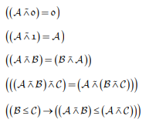

1. Нечеткая импликация для выбранной t-нормы определяется как:



Заключение из рассчитанного выше правила можно получить следующим образом:



**Формулы:**

Оператор импликации Гогена: ;

Соответствующая треугольная норма – алгебраическое произведение:

.

# 

# **Описание алгоритма программы:**

Программа включает в себя классы ParseUtils и Utils.

ParseUtils отвечает за чтение строк и преобразование их в структуры в памяти, в данном случае - нечеткие множества, а также за чтение из файла. Содержит методы tryParseToList() и readFromFile():

1. Метод tryParseToList() принимает на вход строку и, проверяя все символы строки с применением определенного набора правил, формирует из этой строки нечеткое множество, которое является результатом работы данного метода.
2. Метод readFromFile() принимает на вход путь к файлу и возвращает массив строк из этого файла.

Utils отвечает за алгоритмы расчета матрицы значений после применения импликации, а также за проведение прямого нечеткого логического вывода. Содержит методы implicate(), decideMatrix() и fromResult().

1. Метод implicate() принимает на вход два нечетких множества, а также бинарную функцию импликации и на основе этого рассчитывает матрицу значений для этих множеств.
2. Метод decideMatrix() принимает на вход нечеткое множество, матрицу и бинарную функцию треугольной нормы, после чего рассчитывает матрицу применяя функцию треугольной нормы к посылке и полученной на вход матрицы.
3. Метод formResult() принимает на вход промежуточную матрицу и область определения вывода. Из матрицы выбираются максимальные значения и формируется новое нечеткое множество с областью определения соответствующей заданной.

Помимо импликации Гогена и t-нормы алгебраического произведения программа поддерживает вычисление следующих видов импликаций и соответствующих треугольных норм:

1. Импликация Геделя: ;

Соответствующая треугольная норма – логическое произведение:

.

1. Импликация Лукасевича: ;

Соответствующая треугольная норма – граничное произведение: .

**Схема алгоритма вывода:**

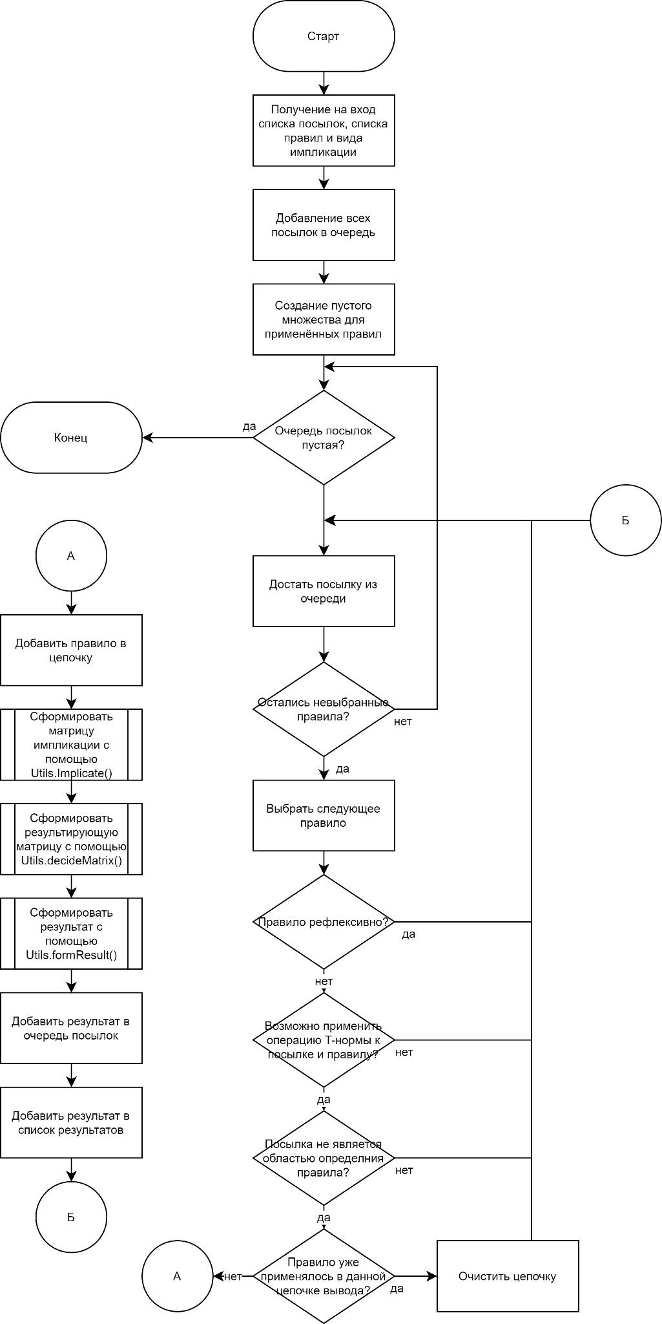

Рис. 1 – Алгоритм вывода

# **Тестирование программы:**

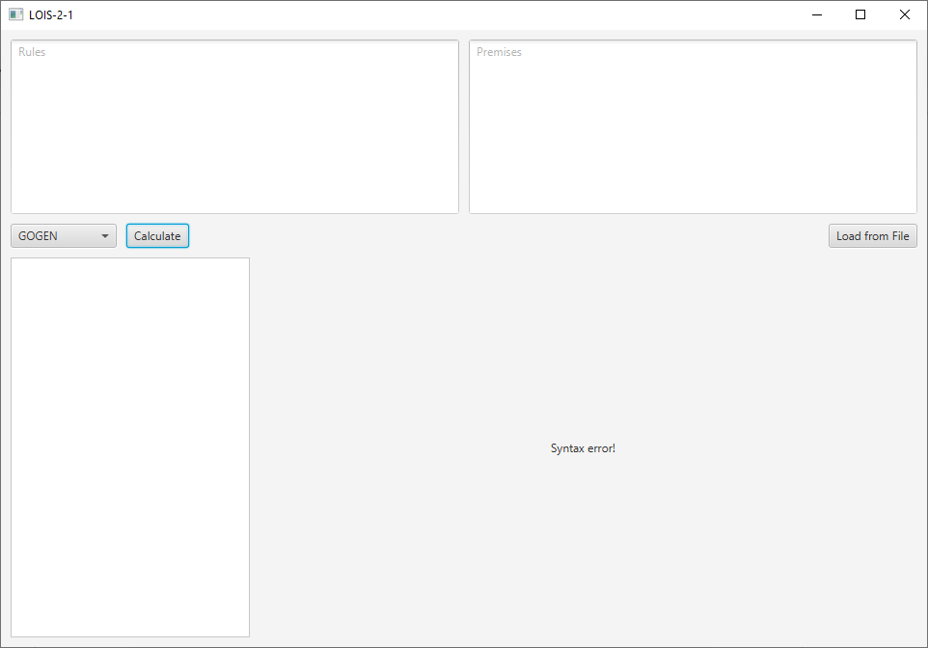

Рис. 2 – Тест 1. Пустой ввод

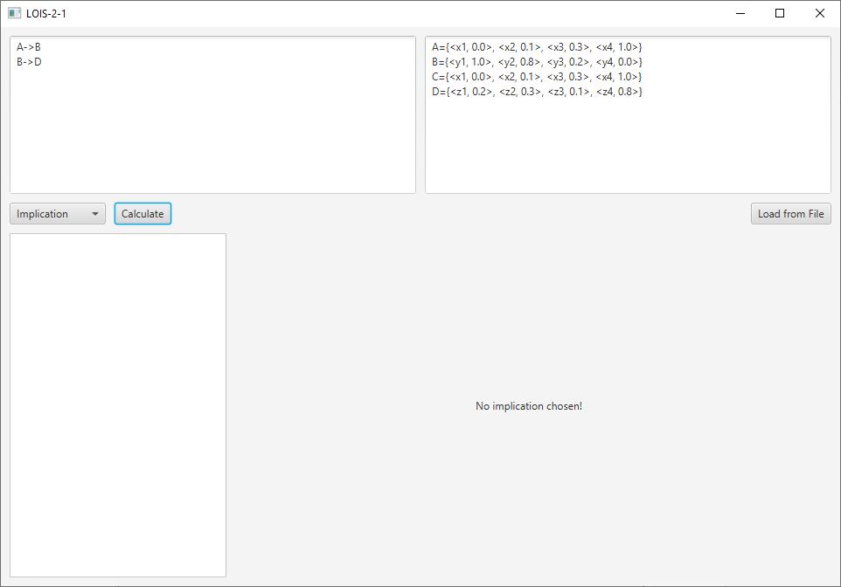

Рис. 3 – Тест 2. Не выбрана импликация

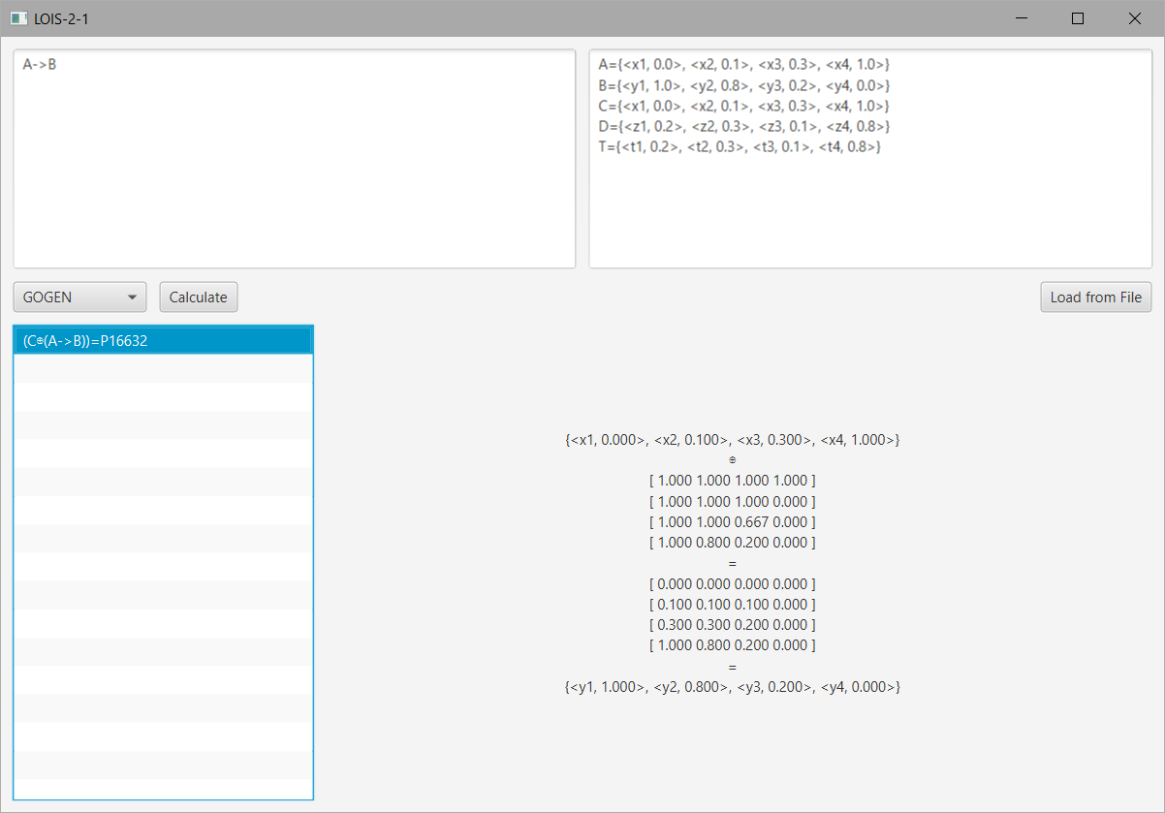

Рис. 4 – Тест 3. Успешное выполнения программы

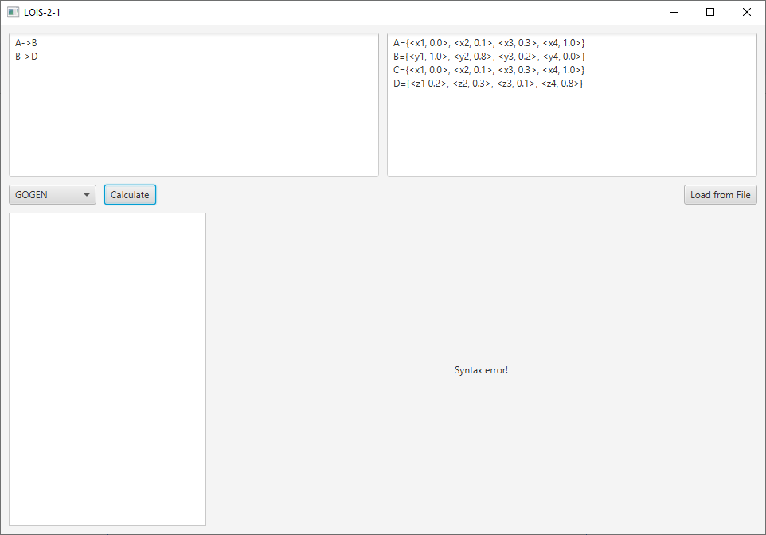

Рис. 5 – Тест 4. Неправильный синтаксис

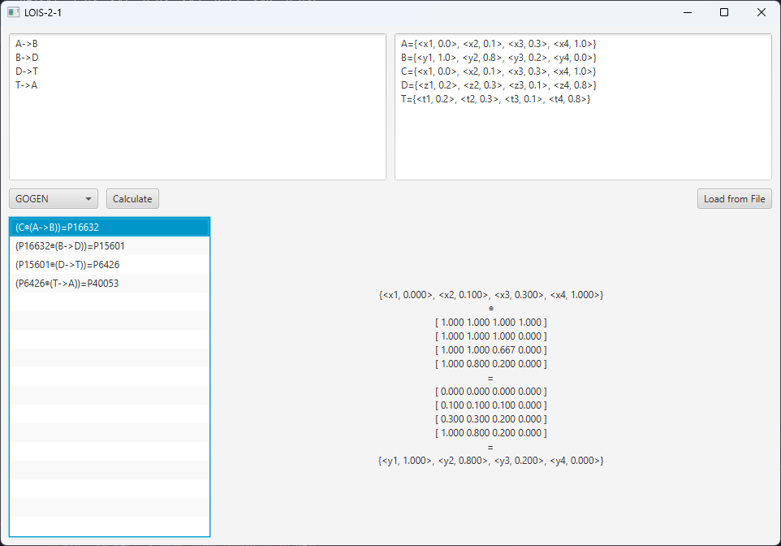

Рис. 6 – Тест 5. Размыкание цикла

# **Контрольные вопросы:**

1) Если множества α и β являются нормальными, то возможен ли случай при каких-либо значениях α', когда результат не будет являться нормальным множеством?

Да. В результате вычисления нечеткой импликации получаем матрицу значений степеней принадлежности пар. Исходя из сути операции нечеткой импликации, полученная матрица будет содержать хотя бы одну пару i, чья степень принадлежности равна 1, т.к. по условию α и β нормальные. Если степени принадлежности всех объектов множества α', которые входят в первые домены пар i, не равна 1, результат вывода является субнормальным нечетким множеством.

(()

Пример:

α = {<x1, 1.0>, <x2, 1.0>, <x3, 1.0>, <x4, 1.0>}

β = {<y1, 1.0>, <y2, 1.0>, <y3, 1.0>, <y4, 1.0>}

α' = {<x1, 0.9>, <x2, 0.9>, <x3, 0.9>, <x4, 0.9>}

α' ⊕ (α~>β) = {<y1, 0.9>, <y2, 0.9>, <y3, 0.9>, <y4, 0.9>}

2) Если множества α и β не являются нормальными, то возможен ли случай при каких-либо значениях α', когда результат будет являться нормальным множеством?

Да, поскольку матрица импликации для нечеткого прямого вывода может содержать единицу при условии, что степень принадлежности какого-либо объекта b из объектов множества β не меньше, чем степень принадлежности какого-либо объекта а из объектов множества α. Тогда, при условии, что посылка, применяемая для совершения вывода, имеет степень принадлежности того же объекта а равную 1, результат будет являться нормальным множеством.

Пример:

α = {<x1, 0.3>, <x2, 0.3>, <x3, 0.3>, <x4, 0.29>}

β = {<y1, 0.0>, <y2, 0.1>, <y3, 0.2>, <y4, 0.3>}

α' = {<x1, 0.0>, <x2, 0.0>, <x3, 0.0>, <x4, 1.0>}

α' ⊕ (α~>β) = {<y1, 0.000>, <y2, 0.345>, <y3, 0.690>, <y4, 1.000>}

3) Какими значениями α', α и β можно гарантировать, что результат будет являться нормальным множеством?

α' должно иметь степень принадлежности хотя бы одного объекта равную 1, а также хотя бы один объект β должен иметь степень принадлежности не меньше, чем степень принадлежности объекта во множестве α. Таким образом, можно будет гарантировать, что в ряде матрицы импликации соответствующему объекту будет единица и, поскольку факт α' также имеет степень принадлежности объекта равную 1, результатом применения операции t-нормы будет 1, что позволит в итоге гарантированно получить нормальное результирующее множество.

# 

# **Вывод:**

# В процессе выполнения лабораторной работы были приобретены навыки синтаксического анализа текстовой записи нечетких множеств, а также проведения прямого нечеткого логического вывода. Это было достигнуто через создание и реализацию алгоритмов, описанных ранее. Была проведена отладка программы и осуществлено ручное тестирование окончательного результата.

**Персональный вклад членов команды:**

* Мойсевич А. В. - Реализация пользовательского интерфейса, составление отчета;
* Витковская С. И. - Реализация работы с файлами, составление отчета;
* Дьяков И. В. - Реализация логики прямого нечеткого логического вывода, тестирование системы.

**Список использованных источников:**

1. Логические основы интеллектуальных систем. Практикум : учеб.-

метод. пособие / В. В. Голенков [и др.]. – Минск : БГУИР, 2011. – 70 с. : ил.

ISBN 978-985-488-487-5.